校园服务平台设计报告
CampusLink
校园悬赏系统设计

姓名：
班级：
学号：
日期：2026年10月26日

本报告说明校园悬赏模块的需求、数据库、程序设计、验证结果及部署使用方法。模块完成了单人接单和双方确认流程，复用 CampusLink 公共账号体系。

目录
一 设计目标与功能说明
二 系统总体设计
三 数据库设计
四 程序设计与接口
五 测试与调试过程
六 系统部署与维护
七 用户操作手册
八 关键问题讨论与设计总结
配套代码位于 backend/app/modules/quest 和 frontend/src/views/Quest。完整字段、接口契约与验收条件见 docs/quest-plan.md；实测记录同步维护于 docs/testing.md。

一 设计目标与功能说明

1.1 设计目标
校园中经常存在取件代办、学习互助和简单维修等小型需求。发布者需要说清任务要求、地点、赏金和时间；愿意帮助的同学需要判断自己能否完成，并与发布者建立联系。本模块提供统一的信息入口，将发布、接单、交付和确认串成完整流程。
任务由一名发布者发起，最多有一位当前接单者。赏金只记录双方约定金额，在线下结算；模块不提供线上支付、聊天、评价和争议仲裁。

1.2 功能划分
功能 | 实现内容
浏览与检索 | 公开大厅、关键词、分类及状态筛选，最新、赏金和截止时间排序，分页
发布与管理 | 登录发布、符合条件时编辑、无人接单时取消、我的悬赏
参与与交付 | 单人接单、提交前撤回、完成说明提交、发布者确认
权限与隐私 | 公共 JWT 身份，服务器验证角色与状态，双方联系信息按权限开放

1.3 输入规则与验收要求
标题 2–80 字、描述 5–1500 字、地点 2–160 字。赏金为 0–9999.99 元，最多两位小数；截止时间需包含时区，处于未来 30 天内。分类为跑腿代办、学习互助、维修帮忙和其他互助。联系方式支持微信、QQ、手机，长度 3–64 字，禁止控制字符。
完成判定为：发布者创建任务，另一账号接单并提交完成说明，发布者确认，双方个人列表能查到最终记录；同时确认越权、并发和过期规则由后端执行。

二 系统总体设计

2.1 分层结构
层次 | 职责与实现
Vue 3 页面 | QuestList 提供大厅与我的列表；Edit 发布编辑；Detail 承载接单及确认交互
公共请求与身份 | request.ts 携带 Token 并解包 ApiResponse；Pinia 保存公共登录身份
FastAPI Router 与 Schema | 声明 /api/quests 路由；Pydantic 校验金额、文本、时区及多余字段
Service 与 SQLAlchemy | 检查角色、锁定任务、执行状态流转，提交或回滚事务
MySQL | 公共 user 与 quest_task 通过外键关联；InnoDB 行锁保证单人接单

2.2 状态流转
起点 | 动作与角色 | 终点
待接单 open | 其他同学接单 | 进行中 accepted
进行中 accepted | 当前接单者撤回 | 待接单 open
进行中 accepted | 当前接单者提交说明 | 待确认 submitted
待确认 submitted | 发布者确认完成 | 已完成 completed
待接单 open | 发布者取消 | 已取消 cancelled
只有未过期的 open 任务可以编辑或接单。open 且截止时间已到时显示已过期 expired，该状态由服务器动态计算，不新增定时任务。接单后超过截止时间仍可提交和确认，避免正在交付的任务被自动关闭。撤回后若已过期，则不能再次接取。

2.3 页面组织与权限
大厅 /quest 与详情 /quest/:id 公开。发布 /quest/new、我的 /quest/mine 和编辑 /quest/:id/edit 需要登录。详情登录后读取 relation 控制按钮；所有敏感操作在后端再次校验，不能依赖前端按钮隐藏。

三 数据库设计

3.1 实体关系
公共 user 表保存账号和资料。用户与发布任务为一对多，用户与当前接单任务为一对多。quest_task 分别通过 owner_id 和可空 assignee_id 关联 user.id。每条任务只有一个当前接单者，因此不另建接单关系表；撤回不保留参与历史。

3.2 悬赏表字段
字段 | 类型 | 约束及说明
id | BIGINT | 主键，自增，不可空
owner_id | BIGINT | 非空，发布者外键
assignee_id | BIGINT | 可空，当前接单者外键
title | VARCHAR(80) | 非空，任务标题
description | VARCHAR(1500) | 非空，公开需求
category | VARCHAR(16) | 非空，四种分类
location | VARCHAR(160) | 非空，交付地点
reward | NUMERIC(8,2) | 非空，赏金范围 0–9999.99
deadline | DATETIME(6) | 非空，UTC 截止时间
contact_type | VARCHAR(16) | 非空，发布者联系类型
contact_value | VARCHAR(64) | 非空，发布者联系方式
assignee_contact_type | VARCHAR(16) | 可空，接单者联系类型
assignee_contact_value | VARCHAR(64) | 可空，接单者联系方式
completion_note | VARCHAR(500) | 非空，默认空字符串，私有完成说明
status | VARCHAR(16) | 非空，默认 open
created_at | DATETIME(6) | 非空，默认当前时间
updated_at | DATETIME(6) | 非空，更新时自动刷新

3.3 约束与索引
外键删除规则为 RESTRICT。CHECK 约束限制分类、状态、赏金范围并禁止发布者接自己的任务。大厅索引为 status/category/deadline/id；个人索引分别为 owner_id/created_at/id 和 assignee_id/created_at/id。金额采用定点数，接口输出两位小数字符串；时间统一 UTC 保存。

四 程序设计与接口

4.1 模块文件职责
后端 models.py 映射任务表，schemas.py 定义请求和响应，router.py 注册接口，service.py 处理查询、归属、事务与状态转换。前端 api.ts 定义类型和请求，quest.css 管理响应式布局；列表、发布编辑与详情页面按使用流程组织。

4.2 接口清单
下表路径均位于 /api/quests 下；成功统一 HTTP 200，返回 code、message、data。需登录接口使用 Authorization Bearer Token。
方法与路径 | 请求或返回 | 身份要求
GET / | 关键词、分类、状态、排序、分页；返回分页详情 | 公开
POST / | QuestWrite；返回新任务详情 | 登录
GET /mine | scope=published/accepted，状态与分页 | 登录
GET /{id} | 公开详情 | 公开
PUT /{id} | QuestWrite；返回更新详情 | 发布者且可编辑
GET /{id}/relation | role、can_*、私有完成说明 | 登录
GET /{id}/contacts | 双方联系方式对象 | 发布者或当前接单者
POST /{id}/accept | contact_type、contact_value | 非发布者
POST /{id}/withdraw | 空对象；恢复 open | 当前接单者
POST /{id}/submit | completion_note；进入 submitted | 当前接单者
POST /{id}/confirm | 空对象；进入 completed | 发布者
POST /{id}/cancel | 空对象；进入 cancelled | 发布者

4.3 返回和错误处理
公开详情含任务业务信息、双方公开昵称头像和时间，不包含联系方式和完成说明。relation 为旁观者返回空的完成说明。个人列表、relation 和 contacts 设置 Cache-Control 为 no-store。分页默认为每页 12 条，page_size 限制 1–50。
未登录 401、越权 403、任务不存在 404、状态冲突 409、参数错误 422。前端显示明确错误并允许刷新；状态冲突后重新加载详情，避免沿用旧按钮或旧联系信息。

四 程序设计与接口 续

4.4 发布编辑流程
前端校验基本文本长度、赏金和日期后发送请求。后端去除文本首尾空格，检查未知字段和时间范围。创建时由登录身份写入 owner_id，不接受客户端指定用户编号；编辑时先锁定任务，再核对发布者、open 状态与未过期条件。合法请求提交事务并返回详情，异常时回滚。

4.5 单人接单与并发控制
接单请求先对 quest_task 执行 SELECT FOR UPDATE，再依据数据库当前状态判断是否为未过期的 open。成功时写入接单者编号、联系方式并改为 accepted。第二个同时请求的用户等待同一行锁，之后读到 accepted，返回 409。
锁定查询使用 populate_existing 刷新 ORM 对象，以当前读避免公共鉴权查询建立的旧 MySQL 快照影响状态判断。编辑、撤回、提交、确认和取消都使用相同锁顺序与事务边界。

4.6 交付与私有信息
撤回仅允许 accepted 状态下的当前接单者操作，清除接单人、联系信息与完成说明。提交仅允许当前接单者操作，将完成说明写入并转为 submitted。确认仅允许发布者操作，将 submitted 改为 completed。发布者只能取消 open 任务。
公开数据通过响应模型白名单输出。查看联系方式时以当前读重新验证角色：发布者始终可核对本人信息，当前接单者在进行中、待确认和完成后可查双方信息，旁观者及已撤回用户无权获取。

4.7 前端交互
列表加载使用请求序号防止旧响应覆盖新结果，失败清空旧列表并提供重试。详情刷新前清除旧任务、权限和联系方式。表单与动作按钮提交时禁用，撤回、取消及确认完成通过弹窗确认。手机宽度下筛选、卡片和详情信息区改为单列。

五 测试与调试过程

5.1 环境与方法
测试日期为 2026年10月26日。环境为 Windows、Python 3.12.14、Node.js 24.22.1、MySQL 8.4.11、FastAPI 与 Vite。通过开发代理请求真实接口和数据库，使用 user01、user02、user03 开发账号及虚构联系信息；再通过浏览器完成双账号主流程。

5.2 实测结果
验证内容 | 实际结果
发布与编辑 | 发布成功；他人编辑 403；接单后本人编辑 409
发布者接自己任务 | 403，拒绝操作
两个账号同时接单 | 分别 200 和 409，单个当前接单者
联系方式 | 匿名 401，旁观者 403；接单后可查；撤回后 403
撤回后重新接单 | 恢复 open，再次接单成功
提交与确认 | 非接单者提交 403；提交后待确认；仅发布者可确认
参数与过期 | 负赏金、多余字段等 422；过期显示 expired，接单 409
筛选与我的接口 | 组合筛选成功；当前接单者查到参与记录
浏览器关键流程 | 登录跳转、发布、编辑回显、接单、联系、提交、确认通过
手机适配 | 375px 大厅筛选、空态与详情单列显示
构建与迁移 | vue-tsc 与 Vite 通过；已存在表时迁移再次执行成功

5.3 调试与验证边界
页面确认操作依赖 Naive UI DialogProvider，已在公共根组件接入，并通过真实弹窗确认完成操作。Word 报告与 Markdown 按相同业务规则整理，旧的悬赏占位说明已同步替换。
未执行公网部署、安全评估、大规模压力、多浏览器兼容和全系统最终验收；没有在浏览器创建超过 12 条任务翻页。测试仅验证本机功能，不声称真实线下交付或赏金结算已经完成。

六 系统部署与维护

6.1 运行环境
项目要求 Node.js 22.12 及以上、Python 3.12、MySQL 8。校园悬赏不新增第三方依赖或环境变量，沿用 README 中的依赖安装、数据库配置和前后端启动方式。凭据与本机数据位于 Git 忽略目录，不写入交付文档。

6.2 全新安装
1 在项目根目录创建 backend/.venv，并安装 backend/requirements.txt。
2 在 frontend 目录执行 npm ci，安装固定依赖。
3 启动 MySQL，执行 backend/.venv/Scripts/python.exe database/setup.py，按提示输入管理账号密码。脚本创建表和项目账号，生成本地 .env。
4 在 backend 目录执行 .venv/Scripts/python.exe -m uvicorn app.main:app --reload --host 127.0.0.1 --port 8000。
5 在 frontend 目录执行 npm run dev，打开 http://127.0.0.1:5173/quest。

6.3 已有数据库升级
先备份数据库，再从根目录运行 backend/.venv/Scripts/python.exe database/migrate_quest.py。脚本读取已配置数据库，仅创建缺失 quest_task，可重复执行且不清空数据。若日常应用账号无 CREATE 权限，由具备建表权限的账号执行 database/migrations/003_add_quest.sql。全新 init.sql 已包含同一表结构。

6.4 维护与排障
现象 | 检查与处理
大厅加载失败或服务 500 | 检查后端日志、数据库连接和悬赏迁移是否执行
操作提示 409 | 状态或截止时间已变，刷新后按当前允许动作操作
查看联系或管理返回 403 | 核对账号身份、当前接单者与任务状态
页面时间与预期不同 | 数据库保存 UTC，接口含时区，页面使用浏览器本地时间
备份与恢复 | 联合备份 user、quest_task 及其他业务表，恢复时维护外键对应关系

七 用户操作手册

7.1 发布与查找
从首页或导航进入校园悬赏。大厅默认只显示待接单任务，可以按关键词、分类和状态筛选，按最新、赏金或截止时间排序。点击卡片查看详情。发布悬赏需要登录，填写需求、地点、金额、截止时间和联系方式后保存。

7.2 接单与交付
其他账号在详情点击我要接单，留下联系信息并确认。成功后可查看双方联系方式；无法继续时可在提交前撤回。完成后点击提交完成，填写交付情况。发布者核实后点击确认完成并确认弹窗。赏金由双方在线下结算。

7.3 管理个人记录
我的悬赏包含我发布的和我接取的。发布者可编辑未过期且无人接单的任务，取消无人接单的任务。完成和取消记录保留；撤回后原接单者不再从我接取的查到该任务。
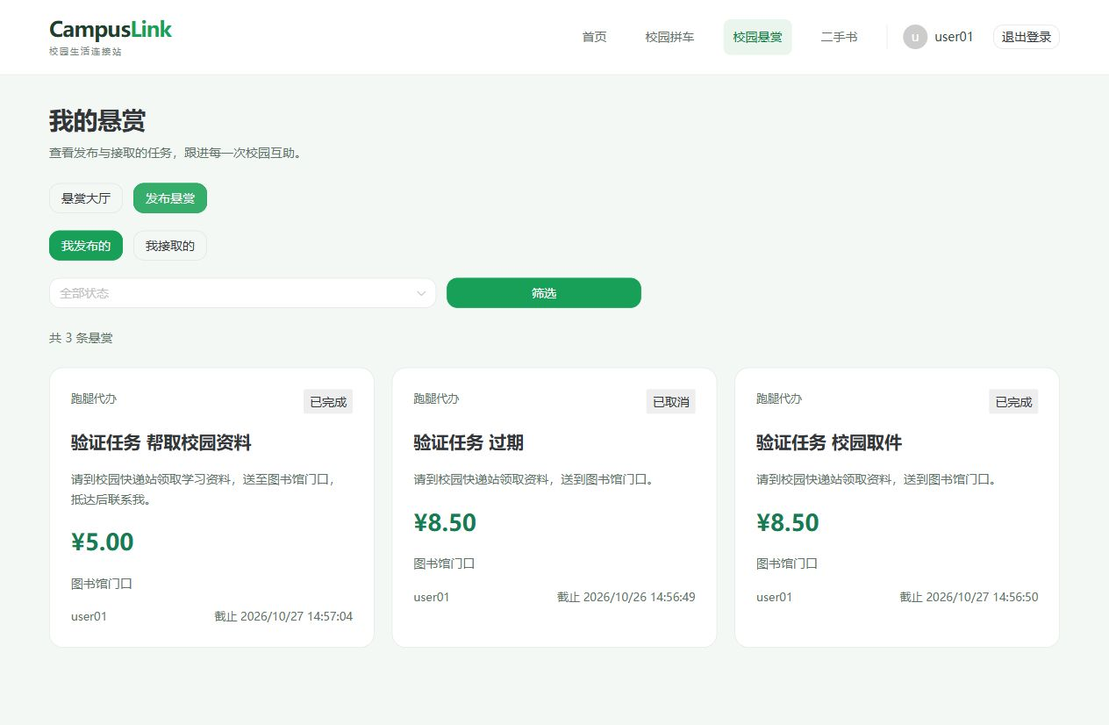
图 7.1 我的悬赏实测页面
图中为本地验证任务和开发账号，不包含真实联系方式。

八 关键问题讨论与设计总结

8.1 单人关系与事务边界
使用可空 assignee_id 表达当前接单者，比另建参与表更符合一个任务一人接取的当前需求。撤回直接清空关系，因此不保留撤回历史。该选择降低实现复杂度，也限定了后续查询能力；若未来明确要求接单历史，需要独立设计历史表和迁移。
接单前仅在页面判断空闲无法防止并发，两个请求可能同时看到可接单。这里把任务锁定、角色校验和状态变更放进同一事务，使数据库成为唯一状态依据。真实双账号并发请求已验证只有一个成功。

8.2 截止时间与双方确认
截止时间用于控制开放接单。已接单任务到期不自动关闭，仍允许交付和确认；接单者撤回后若已截止，则任务自然展示过期。通过派生展示状态，可以在无定时服务的课程项目中准确表达过期。
完成流程分为接单者提交和发布者确认，避免接单者单方面宣告任务完成。当前不提供驳回、仲裁和自动结算，异常交付通过双方已有联系信息沟通。

8.3 隐私与集成
公开详情不包含联系方式和完成说明，相关信息通过独立受保护接口返回。用户身份来自公共 JWT，模块只维护任务数据，不另建账号和登录状态。前端使用统一布局、绿色主题、请求工具与 Naive UI 组件，公共根组件增加 DialogProvider 以支撑确认弹窗。
数据库初始化及增量 SQL、全组需求与设计文档、测试记录、部署说明和用户手册已同步悬赏内容。其他模块保留原有行为，其最终完整回归、实际部署环境和成员姓名学号由全组交付时统一核对。

8.4 结论
校园悬赏已具备发布、检索、接单、撤回、提交和确认的完整主流程，并完成本机真实数据库接口及浏览器验证。后续交付需补填个人信息、在组内最终环境复核三模块整合情况，并按课程要求汇总最终材料。

